第一章 招标公告
思念食品有限公司招标部根据公司招标的要求，就思念食品有限公司郑州基地冷凝器清洗项目进行公开招标，现将招标事宜通知如下：
一、项目概述
本项目是郑州思念园区蒸发冷设备清洗，位于河南省郑州市惠济区思念园区。
二、项目内容
7台冷凝器与水系统管道过滤器清洗及漏水修复、2台冷凝器顶板更换及局部侧板修复、部分检修平台大修，包含所需所有材料的供货、施工、安装与调试。
三、招标要求
3.1项目依据：甲方提供的设备明细及技术要求，投标方现场勘察，出具清洗方案。
3.2报价要求：包死价，包含至正常投运所需的一切费用。
3.3资质要求：资质要求：厂家须是依法成立的，独立的法人实体，具备工业设备清洗、化学清洗服务（含化学、物理清洗）及相关资质二级及以上资质。
3.4付款方式：无预付款。验收合格后付95%，5%质保金。
四、技术要求
4.1清洗要求：
4.1.1采用机械与化学清洗相结合。要求拆卸填料清洗，清洗管壁及填料上的水垢和锈泥，没有残留和死角。如采用化学清洗，必须严格进行预冲洗、缓蚀、清洗、漂洗、钝化等步骤。
4.1.2符合国家HG/T2387-2007《工业设备化学清洗质量标准》规定，及其相关施工管理规定；作为验收依据之一。
4.1.3蒸发冷布水器表面污渍清洗、布水器的喷淋头疏通，保证下水均匀，不堵塞、不外溅水。
4.1.4填料逐片按顺序完好拆除，清洗完成需按原导风、导流方向安装到位。
4.1.5填料的支、吊架完好拆除，腐蚀处需做防腐及加固，安装时恢复原样；填料的支、吊架损坏无法使用的，由乙方负责制作安装，采用SUS304不锈钢，与原有规格一致。
4.1.6机械清洗采用拍打、刷洗、冲洗、沥干方法，盘管清洗严禁使用机械清洗。
4.1.7填料拍打、刷洗时，采用柔性工具，避免填料碰撞、划伤、变形、破损。填料冲洗后，表面应光洁、无污垢。
4.1.8化学清洗：利用清洗剂对蒸发冷循环水池及系统内部进行化学清洗，要求内部清洗彻底，清洗时有浓度检测记录、并通知我方人员确认后，进行一步工序。
4.1.9中和处理：对系统内残余的清洗剂进行中和处理，要求PH达到8左右，以保证系统进行下一步钝化预膜处理时的质量。要求从系统最底端排污口处排出废液，排液时注意定点排放，并不断补加清水。
4.1.10钝化预膜处理：为保证在化学除垢完毕后，被清洗后的金属表面不得出现二次浮锈、点蚀现象，要求钝化预膜处理。
4.1.11清洗盘管有镀锌层破损的需恢复处理。
4.1.12清洗剂选用中性无腐蚀、（难溶、特殊）污垢洗净率99%以上、护锌、环保清洗剂；施工结束后形成清洗前后效果对比报告。
4.1.13投标文件须包含所用的所有清洗剂的成分、清洗流程的详细说明。
4.1.14清洗开始前，循环水池中悬挂(与原设备规格相同的)标准铁片，称量铁片在化学清洗前后质量损失及腐蚀率，必须符合标准要求。
4.1.15清洗完成开启循环水泵，循环水检测盘管是否泄漏。
4.2清洗后效果：盘管表面（或内部）干净，无黑斑、保护层未破坏，不泄漏；翅片表面干净，无挂垢。
4.3悬挂填料更换要求：采用原生料，重量轻，通风阻力小，钢性大，亲水面积大，5级及以上阻燃指数，耐温-35℃~70℃，提供原厂证明文件及资料；安装均匀、平整、衔接无明显空隙、无死角、牢固，布风均匀；运行时水膜形成均匀，停留时间长，水不外溅、不外漂；耐酸耐腐蚀、适应各种水质，抗老化性能强。
4.4冷却塔内部所有接缝做密封处理，正常运行不得漏水。
4.5壳管式冷凝器进、出口端盖密封圈要求为原厂配件，提供原厂证明，安装后正常使用不串水。
4.6管道过滤器要求拆卸清除垢、清洗；更换的滤芯材质为SUS304不锈钢，厚度2mm，孔径2mm（10目），与滤桶安装紧密。
4.7检修平台大修要求：底板更换采用3mm厚SUS304不锈钢花纹板，利用甲方提供的5m²钢板，不足部分由乙方补充；高空过道底部每空采用L50mm*50mm*4mm热镀锌角钢加固；蒸发冷检修门采用2mm厚SUS304不锈钢光面板、带折边制作安装；爬梯南移0.9m，与原平台对接安装，利用隔音屏障支架固定，底板采用3mm厚SUS304不锈钢花纹板、护栏采用DN32*3.25mm热镀锌管、固定支撑采用国标10#热轧槽钢。
4.8蒸发冷侧板修复，由甲方提供不锈钢板，乙方安装，要求采用粘贴固定，设备本体不允许打孔固定，安装牢靠，正常使用不脱落。
4.9蒸发冷顶板更换要求：
4.9.1主体框架四周加固，采用国标14a#热轧槽钢制作。
4.9.2顶板更换采用3mm厚SUS304不锈钢花纹板。
4.9.3顶板焊接要求无缝满铺，顶板底部增加支撑，顶部整体承重≥2吨。
4.9.4利用原有风机，与原有风机布局、尺寸一致安装；原有风机电源的拆、装由乙方负责。
4.9.5除框架外，内部支撑、加固采用国标10#热轧槽钢。
4.9.6顶板及风机安装平整，顶板与设备、风机连接（含密封）牢靠，正常运行时无异响、不漏风。
4.10所有钢材均符合国标；所有焊接采用满焊，表面光滑平整。
4.11防腐要求：除锈完成，涂一道无机环氧富锌底漆（厚度不小于40微米）；焊接加固完，涂一道无机环氧富锌底漆（厚度不小于40微米）；最后一道面漆采用水性金属防锈漆；各道漆须充分干燥后再涂下一道。
4.12施工过程不得踩踏冷凝盘管，因施工造成的设备严重腐蚀、踩踏泄漏等不良后果及影响，由乙方承担。
4.13施工现场产生的废旧填料、污垢等所有垃圾清运出厂；金属件归甲方所有，运至甲方指定位置。
4.14施工不影响正常生产，乙方提前备施工材料，接到甲方通知进厂施工。
4.15施工遵守甲方公司安全、现场等管理规定，配合相关监督检查，按要求规范施工。
五、工期及质保要求
工期：整体工期30天，逢甲方停产时期，甲方提前通知进厂施工。
质保期≥1年。质保期内，设备出现问题、不能满足甲方使用要求，投标方在接到通知12小时内派技术人员到达现场；除甲方因素和自然灾害外无偿维修；质保期外，投标方提供技术支持和服务。
付款方式：无预付款，验收合格后付95%，余5%质保金；

序号 | 厂别 | 用途 | 型式 | 品牌 | 型号/规格 | 数量 | 单位 | 施工主要项目要求
1 | 三厂、  综合厂 | 原料库 | 蒸发冷 | 前川 | ZNX-340 | 1 | 台 | 清洗、更换填料（须注明更换填料数量）
2 | 三厂、  综合厂 | 空调 | 冷却塔 | 良机 | LRCM-H-125C2 | 2 | 台 | 拆填料清洗；内部壳体接缝密封，正常运行不漏水
3 | 三厂、  综合厂 | 空调 | 壳管冷凝器 | 特灵、约克 | 特灵C35150014C；约克1M2127511 | 4 | 台 | 清洗；更换进、出口端盖原厂密封圈
4 | 三厂、  综合厂 | 空调 | 管道过滤器 | - | 主管道DN250*1个；支Y型DN200*5个；Y型DN150*3个 | 9 | 个 | DN250*1拆卸清洗；8个Y型更换不锈钢滤芯；  另外有2台顺流式蒸发冷喷淋头疏通；
5 | 三厂、  综合厂 | 隧道、空调 | 检修平台 | - | 底板15m²；高空过道18m；检修门2.2m²；爬梯1个； | 1 | 项 | 底板更换：甲方提供部分材料，不足部分乙方补充3mm厚不锈钢花纹板更换安装。高空过道正、反面防腐；底部热镀锌角钢加固，选材：L50*50*4热镀锌角钢。检修门制作带折边2mm厚不锈钢光面门安装。爬梯南移0.9m，与原平台对接安装，利用隔音屏障支架固定；选材：3mm厚不锈钢花纹底板、DN32*3.25热镀锌管护栏、10#热扎槽钢支撑。
6 | 中心机房 | 隧道 | 蒸发冷 | BAC | CXV-822GP | 2 | 台 | 风机顶板更换；选材：3mm厚不锈钢花纹板，四周主框架14a#热轧槽钢，内部辅助支撑及固定10#热轧槽钢
7 | 二厂 | 空调 | 侧板 | - | 1.1m*1.7m+0.6m*1.2m | 2.6 | m² | 西面侧板补洞，甲方提供材料，乙方采用胶粘修补

六、投标单位资格要求：
1、营业执照：需在中华人民共和国境内具有独立法人资格，具有有效期内的营业执照；
2、资质要求：投标单位须具有具备工业设备清洗、化学清洗服务（含化学、物理清洗）及相关资质二级及以上资质；
3、业绩要求：无；
4、单位负责人为同一人或者存在控股、管理关系的不同单位，不得参与同一标段或者未划分标段的同一招标项目投标；
七、投标报名：
3.1、报名资料：法定代表人授权委托书、被委托人身份证、营业执照、相关资质等；
3.2、报名时间：2025年6月9日--2025年6月24日，上午9时00分—12时00分，下午14时00分—17时30分（节假日除外）；
3.3、报名方式：请投标单位在报名时间内，委托授权代表用个人微信扫描二维码提交以上报名资料，并同步发送邮箱：XXX一份扫描件；
（注：投标单位提交信息务必准确，报名资料通过审核后，我司以邮箱形式发送招标文件等资料；报名资料审核未通过的单位不能参与本次投标；）

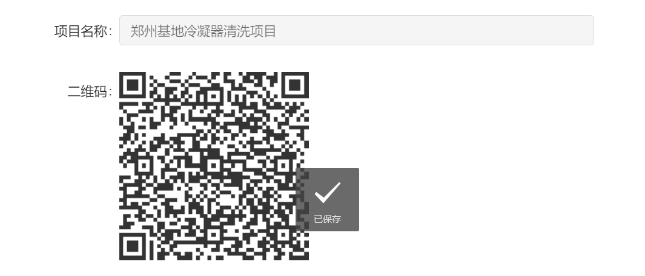
八、投标保证金：
1、开标前,各投标单位需缴纳投标保证金人民币1万元（大写：壹万元整）。
2、投标保证金缴纳方式：详见招标文件；
九、投标截止时间及地点：
1.时间（同开标时间）：2025年6月25日上午9点30分；
2.地点（同开标地点）：思念食品有限公司XXXXX会议室（具体以开标前电话及邮件通知为准）。
注：所有投标人的法定代表人或法定代表人委托代理人必须准时参加，否则所递交的投标文件将被视为无效投标文件予以退回。
十、凡对本次招标提出询问，请按照以下方式联系：
1.思念食品招标部
联系人：梁老师
联系方式：15838376171
邮箱：snzb6@synear.com
项目现场勘察或答疑联系人：
项目答疑人员董先生：15238328828
十一、评标办法：
针对本项目具体情况，采用综合评标原则进行定标，即满足我司招标技术要求的前提下，对各投标单位的投标报价及所承诺的服务等综合评定后确定中标候选人。

